Istituto Tecnico Tecnologico Statale “Fedi-Fermi” - Pistoia
LABORATORIO DI SISTEMI E RETI
a.s. 2021/2022

Gruppo 5IA07

Nomi dei componenti del gruppo Bresci Bernardo, Capecchi Matteo e Timour Ilyas

Titolo Esercitazione Esercitazione "Cifrature semplici"

Data Inizio 23/10/2021

Data | Ore | Luogo | Nomi dei componenti del gruppo
23.10.2021  27.10.2021  02.11.2021  03.11.2021  05.11.2021  17.11.2021  19.11.2021  23.11.2021 | 2  8  8  2  4  2  2  8 | SCUOLA  CASA  CASA  SCUOLA  SCUOLA  SCUOLA  SCUOLA  CASA | Bresci Bernardo, Matteo Capecchi, Timour Ilyas  Bresci Bernardo, Matteo Capecchi, Timour Ilyas  Bresci Bernardo, Matteo Capecchi, Timour Ilyas  Bresci Bernardo, Matteo Capecchi, Timour Ilyas  Bresci Bernardo, Matteo Capecchi, Timour Ilyas  Bresci Bernardo, Matteo Capecchi, Timour Ilyas  Bresci Bernardo, Matteo Capecchi, Timour Ilyas  Bresci Bernardo, Matteo Capecchi, Timour Ilyas
Data Consegna 24.11.2021
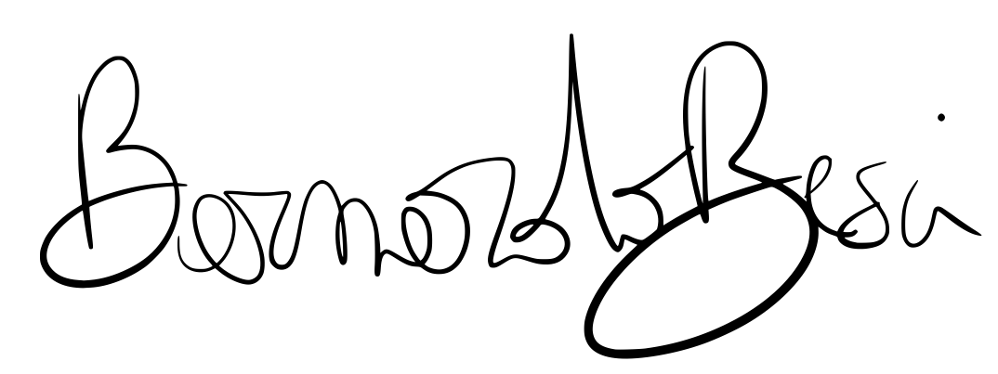
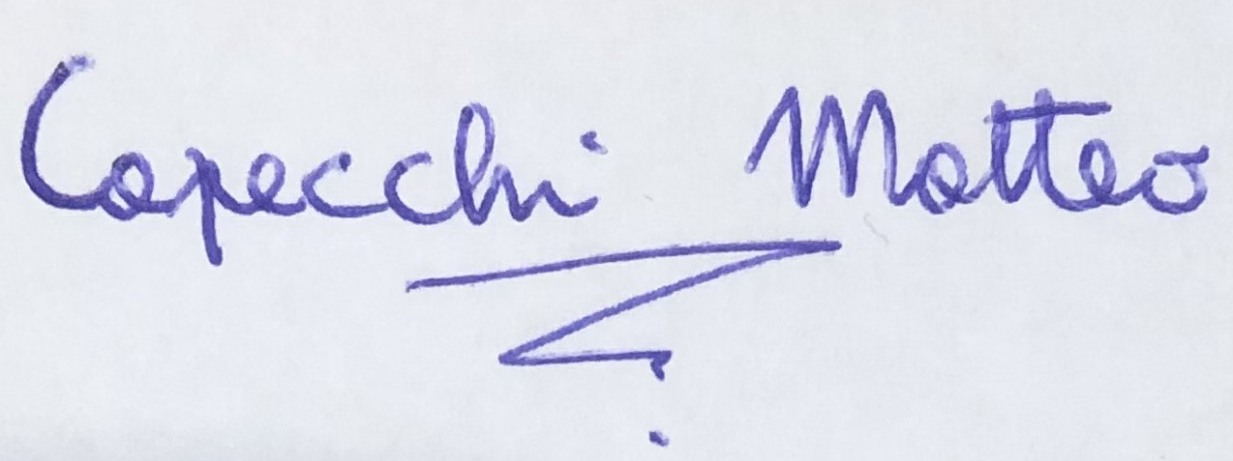
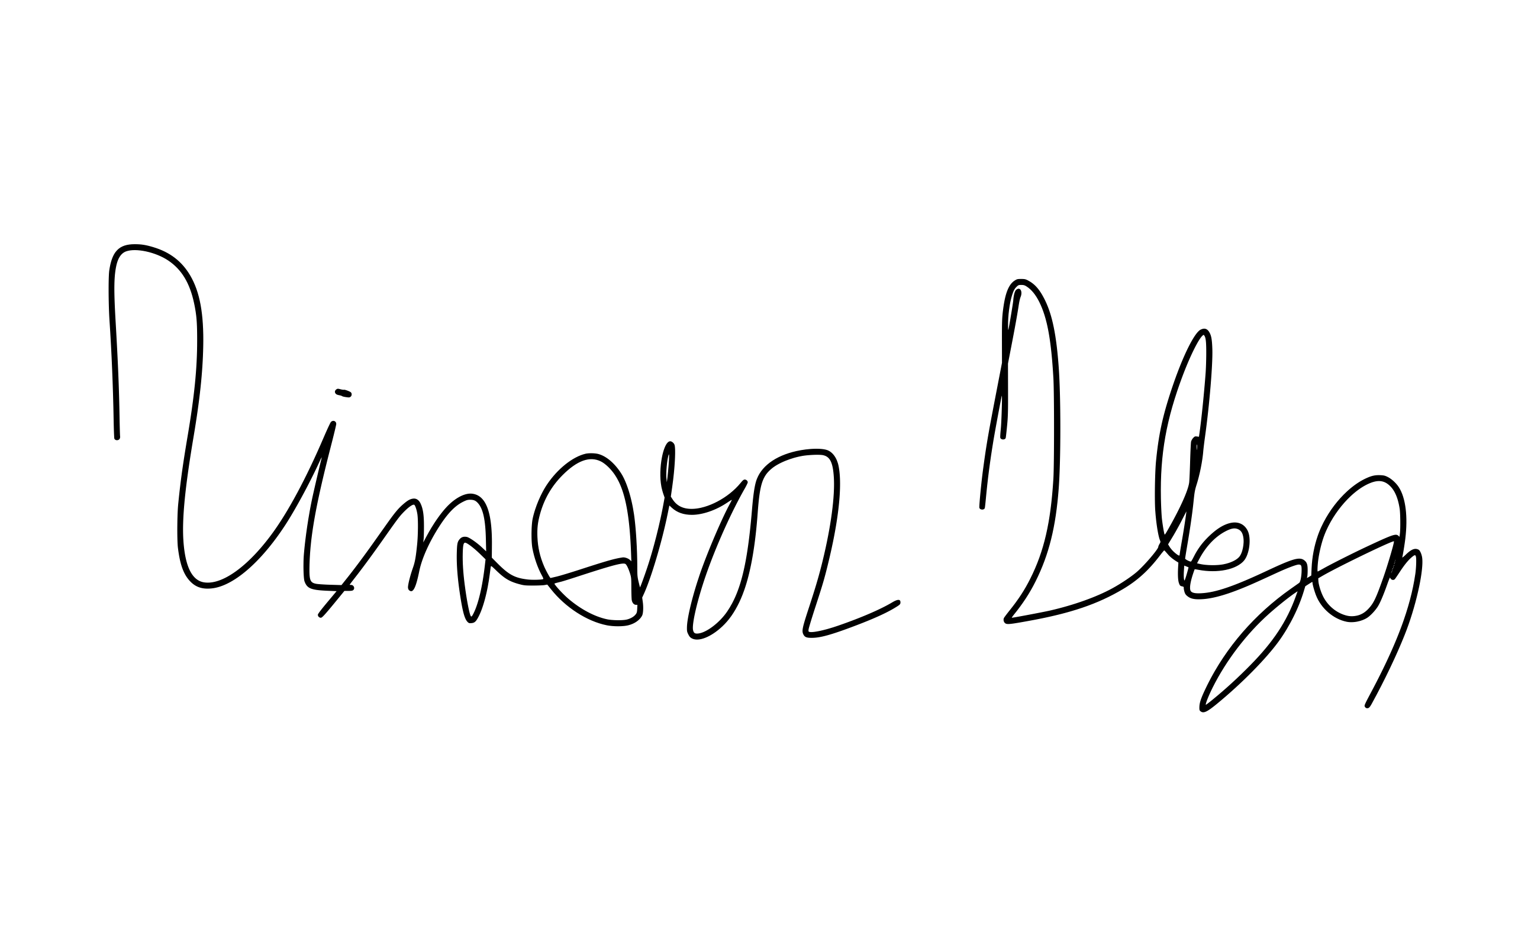

Sommario
Problema 1
Titolo esperienza 1
Testo del problema 1
Scopo 2
Cenni Teorici 3
Funzioni espletate del programma 5
Ambiente di sviluppo 5
Librerie utilizzate 5
Dati di ingresso/uscita 5
Vincoli aggiuntivi 5
Installazione 6
Manuale per l’utente 6
Spiegazione per l’utente 6
Requisiti minimi 8
Bibliografia – Sitografia di riferimento 8
Osservazioni e conclusioni personali 9

Problema

Titolo esperienza
Esercitazione "Cifrature Semplici"

Testo del problema
Utilizzando JAVA e le socket UDP si implementi un semplice sistema di
messaggistica con cifratura. Le applicazioni da sviluppare sono due:

SECRET SENDER:
Utilizzata da più agenti segreti, l’applicazione dovrà prevedere la possibilità di:

• Inserire un testo (massimo 512 caratteri)
• Inserire un codice numerico di 4 cifre dell’agente segreto
• Cifrare il messaggio (codice agente+”: ”+ testo) con il cifrario di
Cesare o quello di Vigenère a scelta
• Inviare il messaggio ad una SECRET INBOX di cui si dovrà
specificare IP e PORTA.

Nota: Le chiavi di cifratura (un numero nel caso di Cesare, una parola di 5 caratteri
nel caso di Vigenère) potranno essere cambiate ad ogni invio attraverso l’interfaccia
grafica.

SECRET INBOX:
Utilizzata dal quartier generale delle spie, la SECRET INBOX dovrà ricevere, salvare
e visualizzare uno storico dei messaggi ricevuti con la possibilità di decifrarli
singolarmente scegliendo l’algoritmo e la chiave di cifratura.

OPZIONALE:
Si provi a realizzare un’opzione BRUTE FORCE che tenti in maniera esaustiva di
rompere la cifratura. Come condizione per il (possibile) successo della forzatura, si
utilizzi il vincolo che i primi 4 caratteri del messaggio devono essere cifre numeriche
seguite da “: “.

Scopo
Utilizzando JAVA e le socket UDP si implementi un semplice sistema di messaggistica con cifratura.

Ritorna al sommario

Cenni Teorici
Cifrario di cesare
È un cifrario a sostituzione monoalfabetica, in cui ogni lettera del testo in chiaro è sostituita, nel testo cifrato, dalla lettera che si trova un certo numero di posizioni dopo nell’alfabeto. La sostituzione avviene lettera per lettera, scorrendo il testo dall'inizio alla fine.
Il cifrario di Vigenère
È il più semplice dei cifrari polialfabetici Si basa sull'uso di un versetto per controllare l'alternanza degli alfabeti di sostituzione. Invece di spostare sempre dello stesso numero di posti la lettera da cifrare, questa viene spostata di un numero di posti variabile ma ripetuto, determinato in base ad una parola chiave, da concordarsi tra mittente e destinatario, e da scrivere ripetutamente sotto il messaggio, carattere per carattere; la chiave era detta anche verme, per il motivo che, essendo in genere molto più corta del messaggio, deve essere ripetuta molte volte sotto questo.
Cifrario
Un cifrario, nella crittografia, è un algoritmo utilizzato per eseguire operazioni o una serie di passaggi ben definiti che possono essere seguiti come una procedura, volte a rendere oscuro, ossia semanticamente non leggibile, un testo di un messaggio in chiaro (plain text) o, al contrario, al ripristino in chiaro di un messaggio precedentemente cifrato.

Ritorna al sommario
Analisi del problema
Dobbiamo realizzare due applicazioni che riescano a cifrare dei messaggi tramite due modi:

Il Secret sender consente di inserire un testo (di massimo 512 caratteri)
Inserire un codice numerico di 4 cifre dell’agente segreto in una casella di testo che possiede un controllo che fa sì che il valore abbia solo ed unicamente 4 cifre
Dopo le precedenti indicazioni dobbiamo cifrare il messaggio (codice agente + ”: ”+ testo) con il cifrario di Cesare o quello di Vigenère a scelta
Inviare il messaggio ad una SECRET INBOX di cui si dovrà specificare IP e PORTA.

Il Secret inbox dovrà ricevere, salvare e visualizzare uno storico dei messaggi ricevuti con la possibilità di decifrare singolarmente scegliendo l’algoritmo e la chiave di cifratura.

Ritorna al sommario

Funzioni espletate del programma

Ambiente di sviluppo
Linguaggio di programmazione Java
Ambiente di sviluppo Eclipse

Librerie utilizzate
Linguaggio di programmazione Java
Sono state utilizzate librerie per:
Grafica della finestra usando la classe Jswing
ActionListener
Socket
Eventi con il mouse e con la tastiera
Limitazione dei caratteri usando PlainDocument
Icone delle immagini
Audio per la notifica del messaggio
I file testo

Dati di ingresso/uscita
SecretSender:
I= Messaggio da cifrare
O= Messaggio cifrato

SecretInbox:
I= Messaggio cifrato
O= Messaggio decifrato

Ritorna al sommario

Analisi

Algoritmo di cifratura di Cesare
Come parametri del metodo si ha il testo della stringa, il codice numercio dell’utente e la chiave che ha inserito l’utente.
In primis la stringa del testo e della chiave viene trasformata in un vettore di caratteri, il vettore di caratteri viene creato utilizzando il metodo toCharArray() sulla stringa. Successivamente il vettore di caratteri viene trasformato in un vettore di byte utilizzando un ciclo for in cui ogni singolo carattere del vettore viene convertito in byte mediante casting di (byte). Avviene la cifratura sommando i byte del testo con i byte della chiave, però eseguendo prima un controllo sulla presenza degli spazi nel testo. Lo spazio non viene sommato con la chiave ma viene convertito in un “!” cha ha un valore ASCII di 33.
Infine il vettore di byte viene convertito in una stringa mediante il costruttore di String.
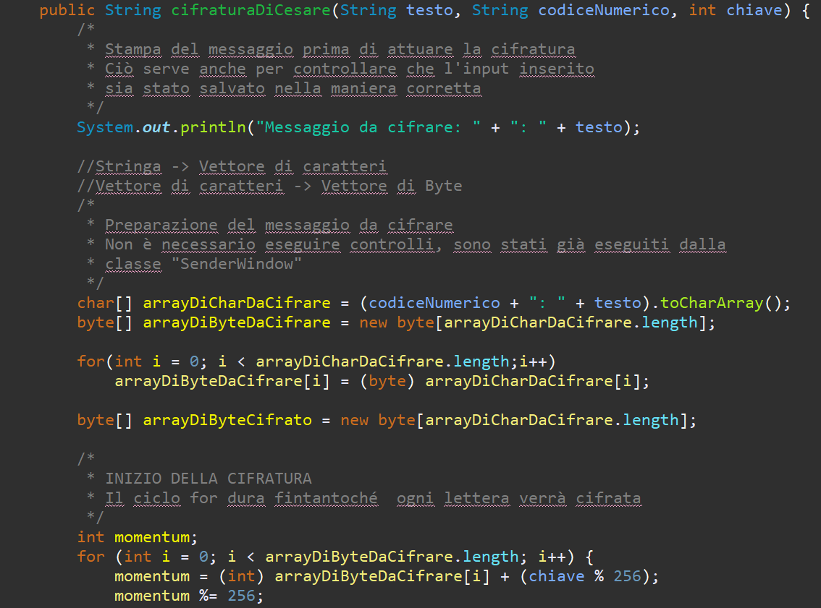
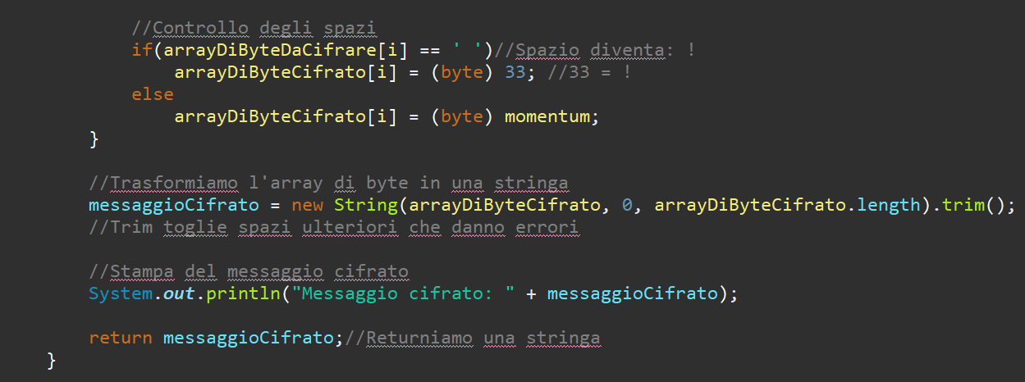

Algoritmo di cifratura di Vigenère
Come parametri del metodo si ha il testo della stringa, il codice numercio dell’utente e la chiave che ha inserito l’utente.
In primis la stringa del testo e della chiave viene trasformata in un vettore di caratteri, il vettore di caratteri viene creato utilizzando il metodo toCharArray() sulla stringa. Successivamente il vettore di caratteri viene trasformato in un vettore di byte utilizzando un ciclo for in cui ogni singolo carattere del vettore viene convertito in byte mediante casting di (byte). Avviene la cifratura sommando i byte del testo con i byte della chiave, chiave che ha come indice un valore che viene modulato con la grandezza del numero di caratteri della chiave, per far sì che ad ogni ciclo for venga utilizzata la cifra successiva per la cifratura, però ciò viene calcolato eseguendo prima un controllo sulla presenza degli spazi nel testo. Lo spazio non viene sommato con la chiave ma viene convertito in un “!” cha ha un valore ASCII di 33.
Infine il vettore di byte viene convertito in una stringa mediante il costruttore di String.

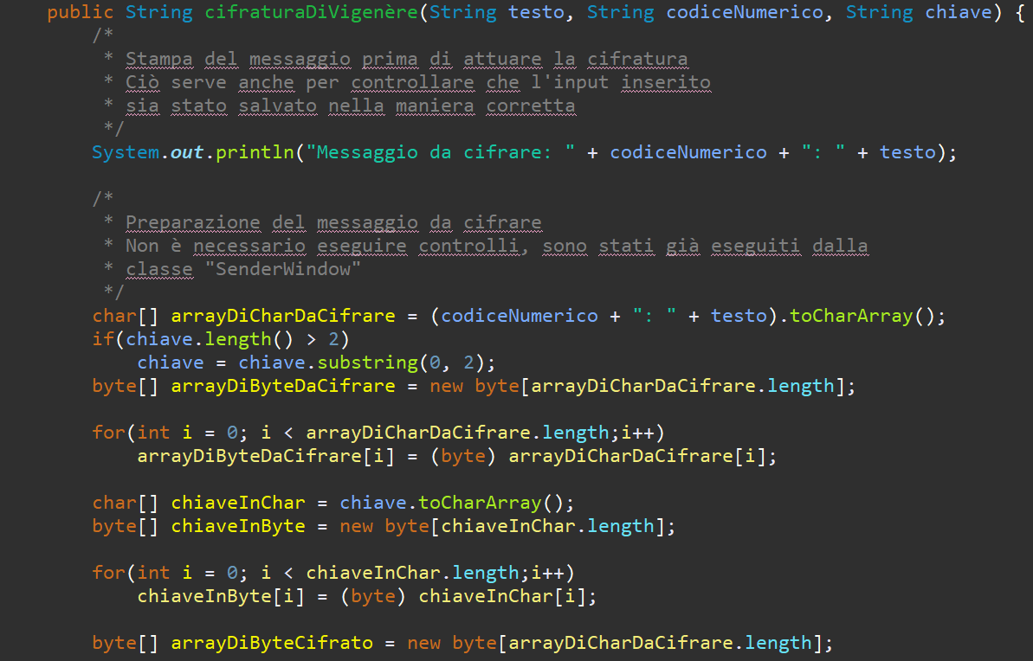
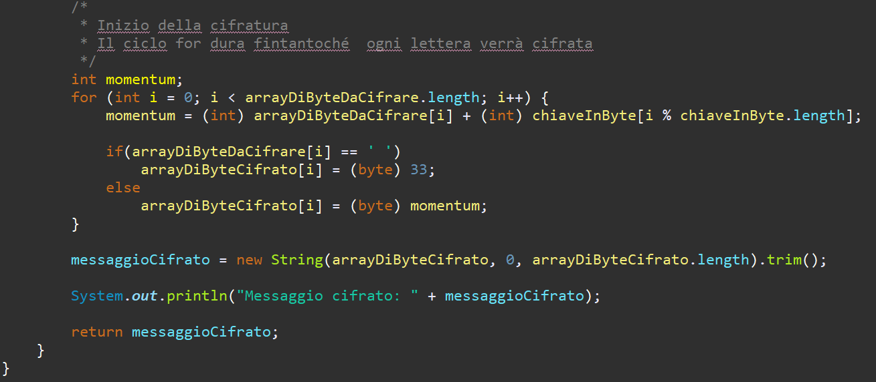
Algoritmo di ricerca chiave con Forza Bruta
Forza bruta con Cesare
Viene eseguito un ciclo for che ha un limite di 99999 in quanto è il numero di 5 cifre più grande che si può inserire (5 cifre è il numero di caratteri inseribile dalla casella di testo).
Il limite non è di 26 come ci si può aspettare (in quanto 26 è il numero di lettere nell’alfabeto) ma è maggiore in quanto viene preso in considerazione anche la simbologia, i numeri ecc…
Il ciclo for fà sì che la cifratura venga eseguita con tutte le chiavi possibili fino al trovare il “:”. Quando viene trovato il “:” significa che è la chiave corretta e quindi viene salvata la chiave corretta. Viene stampata su finestra grafica la chiave trovata e inoltre viene eseguita la cifratura di tutta la stringa con la chiave corretta e infine viene stampata sull’area.
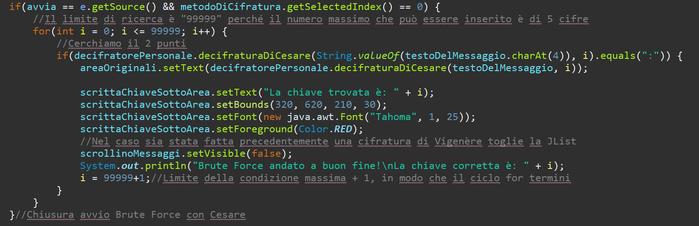

Forza bruta con Vigenère
La chiave è di 5 cifre, di cui si sanno con certezza 2 cifre, la prima e la quinta cifra, in quanto il “:” e il “ “ (lo spazio) sono costanti, le costanti vengono utilizzate per calcoalare facilmente il valore della chiave. Il secondo, il terzo e il quarto caratteri sono sconosciuti e quindi vengono proposti tutti i casi possibili. I casi possibili sono equivalenti a 10^3. 10 in quanto le cifre possibili sono 10 (0..9) e 3 perché sono 3 le cifre di chiave sconosciute. Quando vengono calcolate la prima e la quinta cifra, vengono utilizzati 3 cicli for annidati uno dentro l’altro e viene salvato in una lista il valore della stringa decifrata calcolata con la chiave di riferimento. Infine la stringa viene inserita in una Jlist che conterrà le 1000 chiavi.
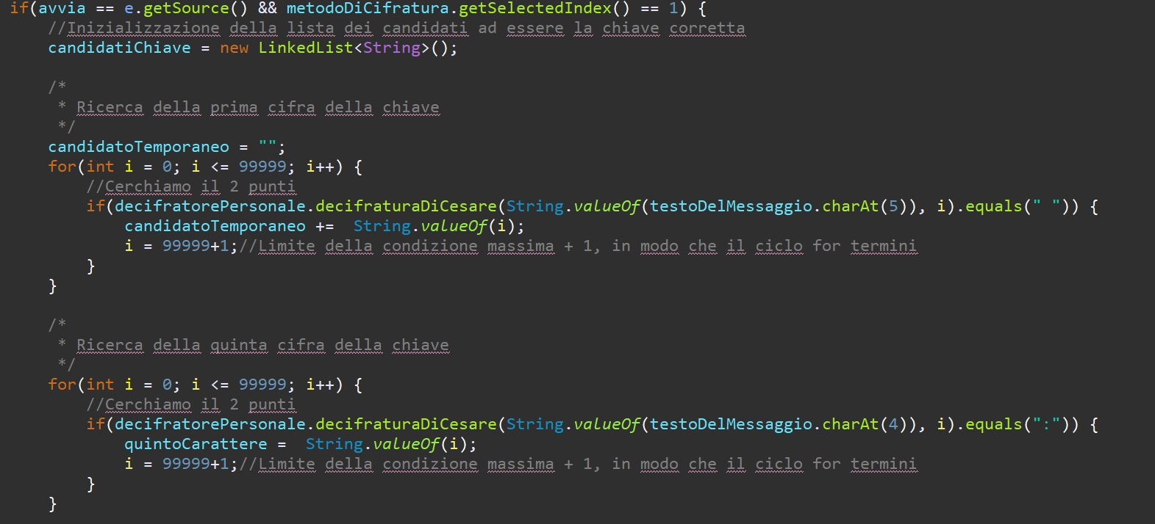
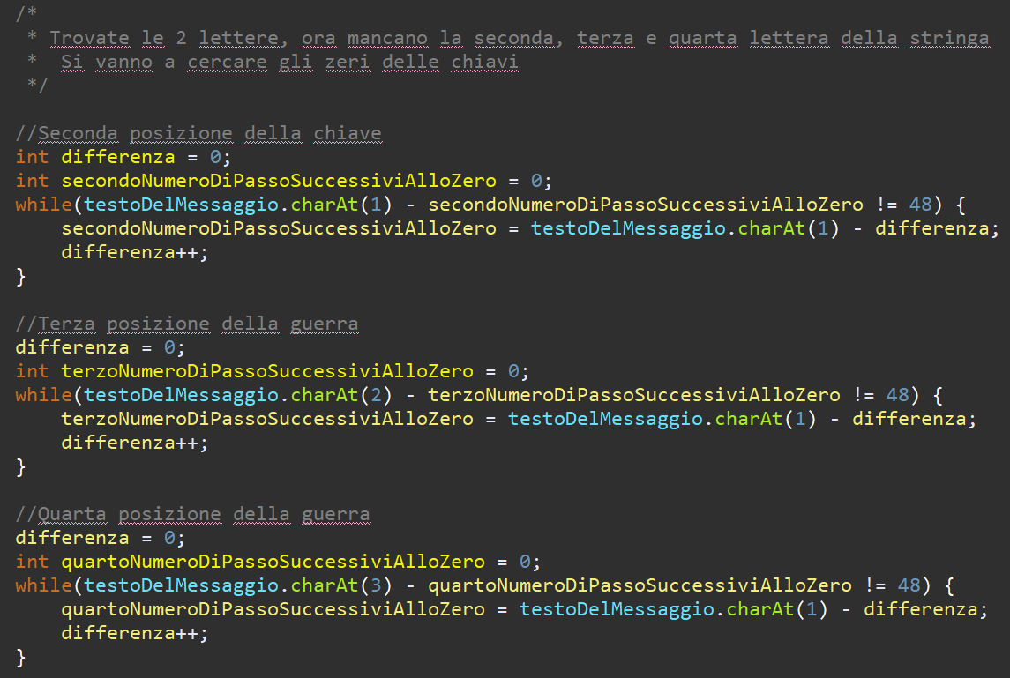
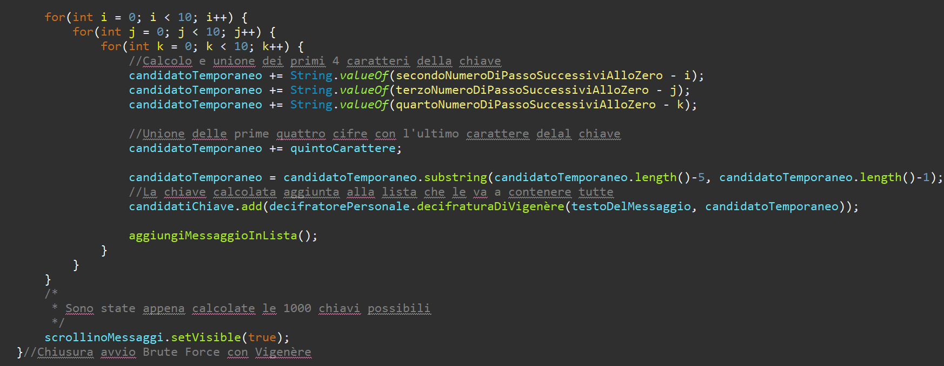

Manuale per l’utente
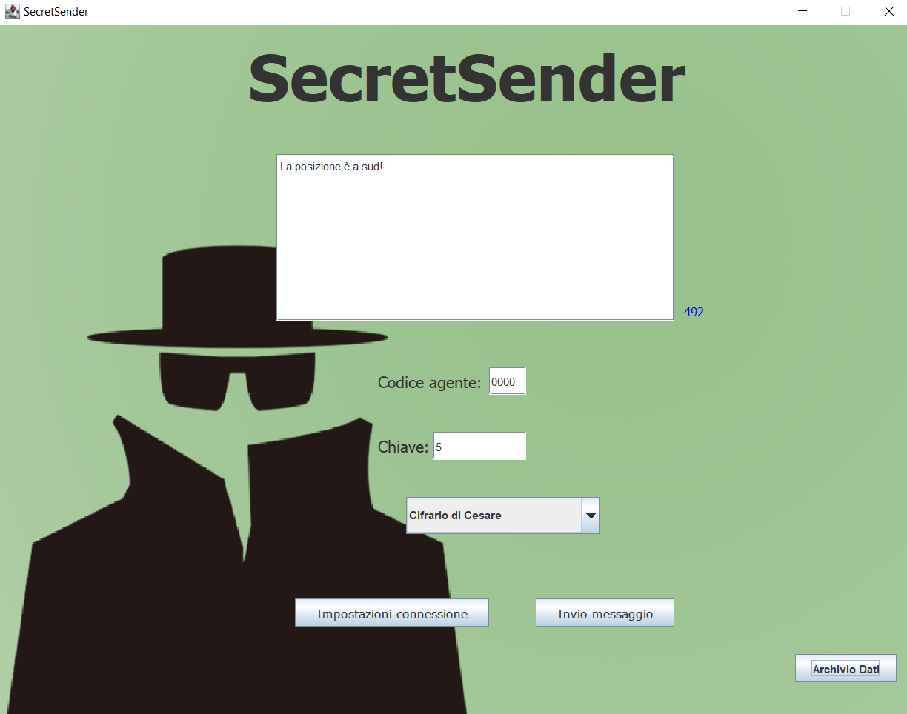
L’utente primario (colui che usa il SecretSender) inserisce nel JtextArea il messaggio che vuole mandare. Successivamente inserisce un codice agente di 4 cifre (in questo specifico caso “0000”), è stato lasciato come metodo la cifratura di Cesare.
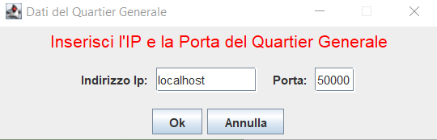

È stato premuto il pulsante “Impostazioni connessione”, da questa finestra viene inserito un indirizzo IP che in questo caso è “localhost” in modo da poter testare i 2 programmi sulla stessa macchina. La portà è 50000 perché è il valore con cui è stata inizializzata la Socket in ricezione del SecretInbox. Dopo che è stato impostato il valore della socket del destinatario si preme sul pulsante Invio messaggio.
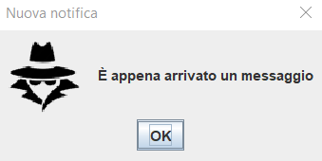

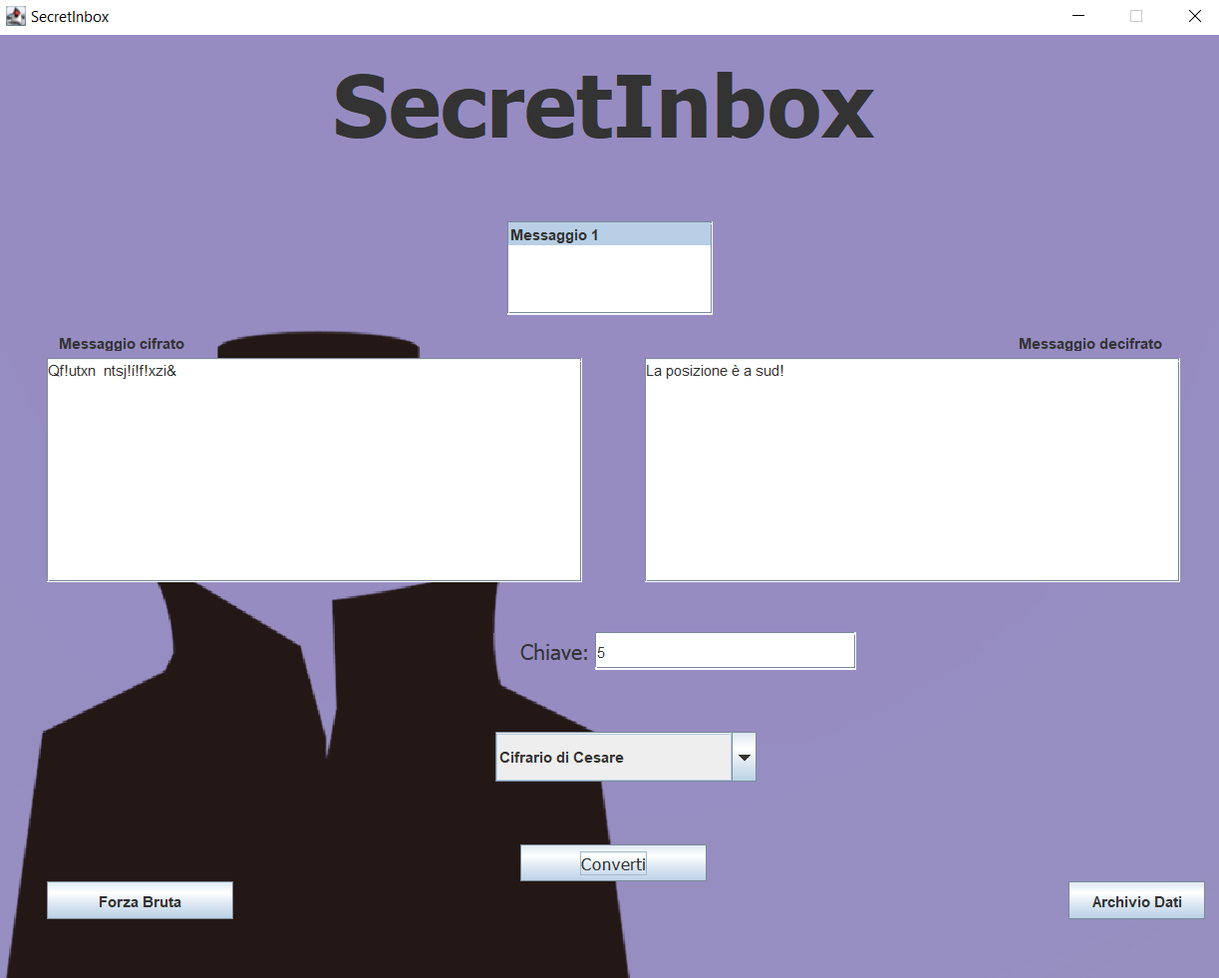
Appena arriva il messaggio arriva una notifica che dura per soli 2 secondi e che genererà un suono.

Dato che è stato ricevuto un messaggio, tutti i componenti della finestra sono stati attivati (tranne l’archivio dati che è sempre disponibile). Inserendo la chiave nel campo e cliccando sul pulsante Converti avviene la decifratura del messaggio che viene poi stampato sull’area dei messaggi decifrati.
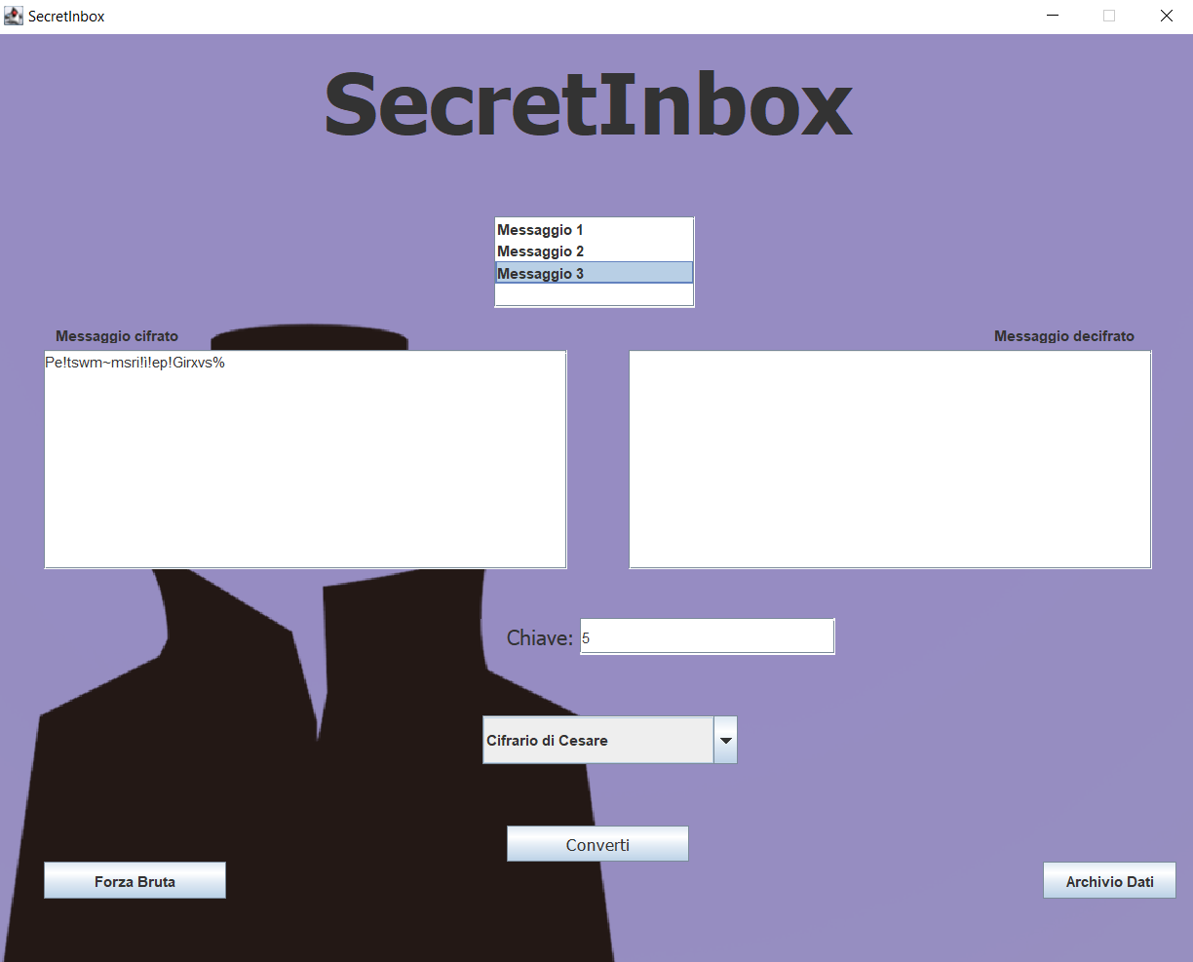
Caso in cui sono arrivati più messaggi. Quando si preme con il mouse o con le frecce direzionali su un opzione della Jlist viene aggiornato automaticamente il contenuto dell’area dei messaggi che devono essere cifrati e a destra viene annullato il contenuto in modo che si aspetta che avvenga nuovamente una coversione in modo da stampare il valore con la chiave di riferimento.
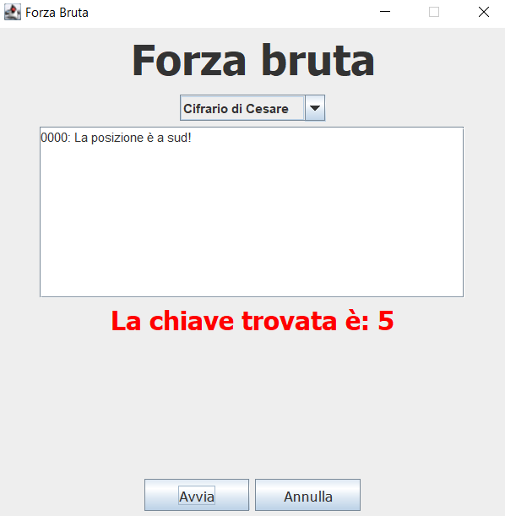

Una volta selezionato il messaggio si può accedere alla finestra di Brute Force. Nella finestra di Brute Force si può scegliere se effettuare la Forza Bruta con Cesare o con Vigenère. Cliccando su avvia semplicemente viene avviato un algoritmo di ricerca della chiave corretta in modo da stampare il codice dell’utente e la stringa del messaggio senza la necessità che si utilizzi la chiave.

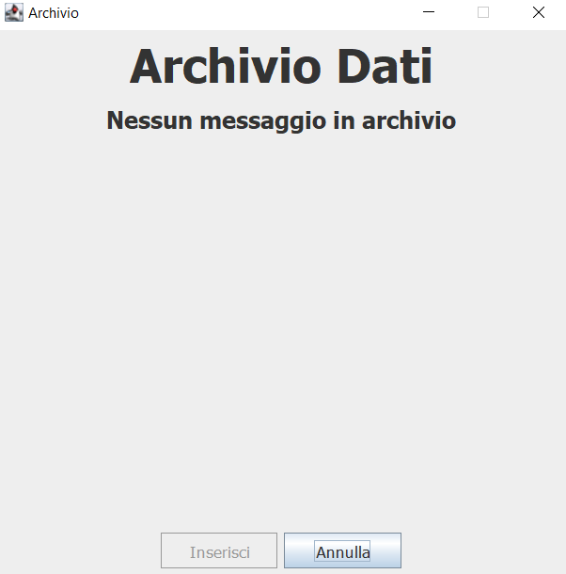

Premendo il pulsante Archivio Dati si accede ad una finestra che ti comunica nel caso siano stati salvati messaggi nel file testo.

Spiegazione per l’utente
Per eseguire entrambe i programmi tramite i file eseguibili, l'utente dovrà avere una Java Virtual Machine aggiornata ad una versione recente e quindi non obsoleta, ed avviare entrambi gli eseguibili tramite la Java Virtual Machine.

Ritorna al sommario

Videate del codice
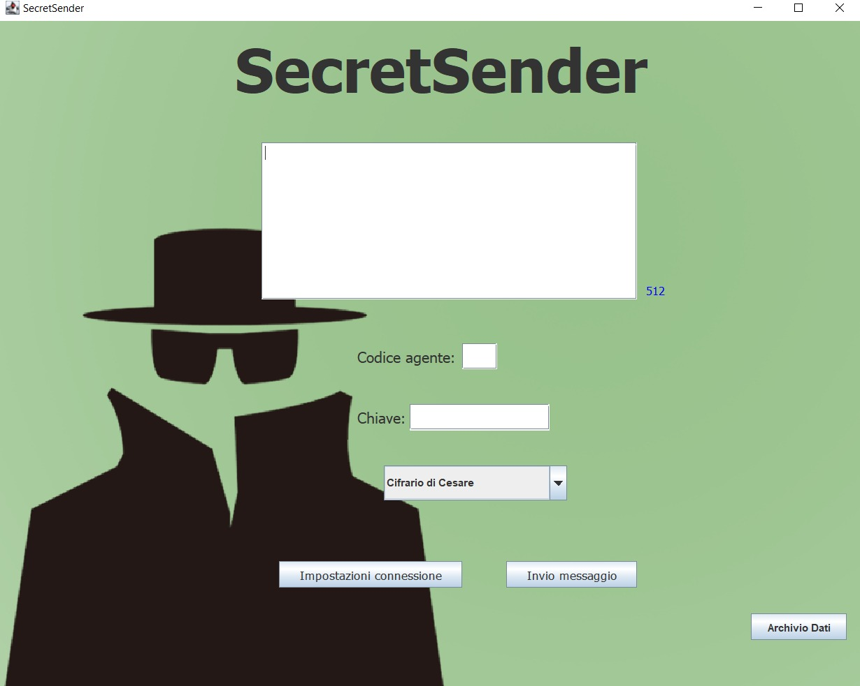
L’immagine sopra raffigura il Secret Sender che serve per l’invio del messaggio che viene inserito dall’utente, nell’area bianca (JtextArea inserito in una Jscroll) è consentito scrivere il messaggio che si intende mandare con un massimo di 512 caratteri (troviamo il contatore decrescente in basso a destra, colorato di blu, giallo nel caso siano state già scritte più di metà lettere, rosso se ne mancano meno di 50), sotto il box di scrittura troviamo la dicitura “codice agente” dove è necessario inserire un codice di massimo 4 cifre. Inoltre è necessario inserire la chiave, nel cifrario di Cesare la chiave è composta solo da un numero (di massimo 5 cifre) mentre nel cifrario di Vigenère è composta da una parola (di massimo 5 caratteri). L’utente può scegliere la modalità di cifratura, di standard la scelta è Cesare. La connessione è impostata automaticamente su localhost con la propria porta 50000. Il bottone “archivio dati” consente di visualizzare tutti i messaggi mandati fino ad adesso conservandoli e salvandoli in un file testo.

Ritorna al sommario
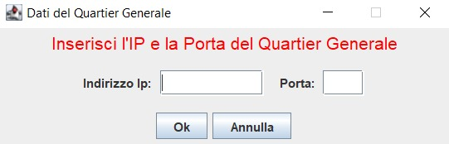

Cliccando il bottone “Impostazioni connessione” apparirà una finestra (vedi foto soprastante) dove è possibile inserire l’indirizzo ip con il quale vogliamo avere una connessione e la porta destinataria (che ha un controllo che fa sì che la chiave non superi il limite della porta possibile). L’ip impostato come predefinito è il local host.

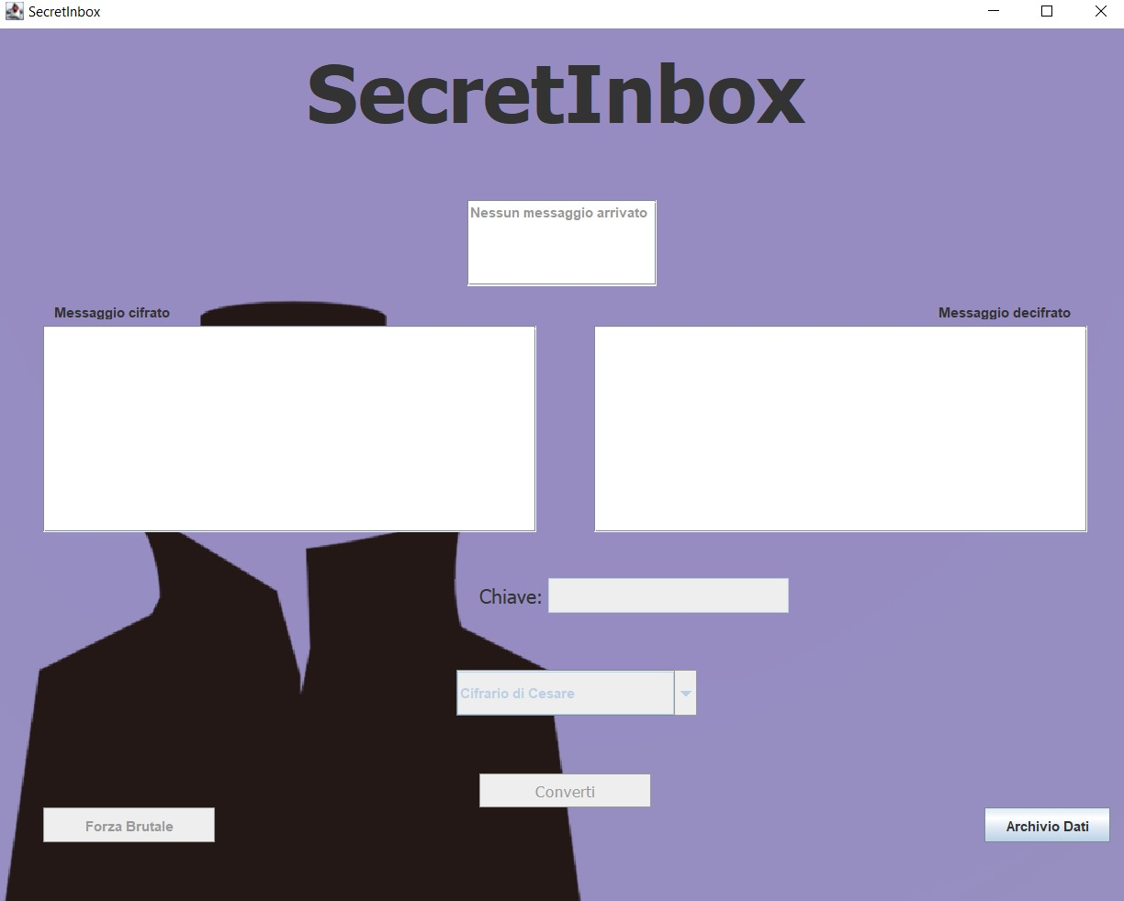
L’immagine sopra raffigurata è il Secret Inbox, possiamo vedere in alto un componente Jlist inserito in un Jscroll che permette di scorrere i messaggi. Essa è posta al centro della schermata con la dicitura “nessun messaggio arrivato”, appena arriverà un messaggio, cambierà il proprio aspetto attivando l’interagibilità che fino a prima era disattivata e ci verrà scritto “Messaggio 1”. Cliccando sull’opzione della Jlist di cui si vuole fare la decifratura, è possibile visualizzare il messaggio cifrato nell’area di testo a sinistra, area in cui viene stampato il messaggio cifrato, quindi non leggibile. Una volta scelta il messaggio è possibile decifrare il messaggio inserendo la chiave che abbiamo inserito prima nel secret sender, specificando anche sotto il tipo di Cifrario (se Cesare o Vigenère).
Una volta eseguiti tutti i passaggi sopraelencati è necessario cliccare il bottone “Converti” per convertire il messaggio e decifrarlo, il messaggio decifrato verrà mostrato nella casellona bianca a destra. Inoltre è possibile vedere come nel secret sender l’archivio dei dati che consente di visualizzare tutti i messaggi mandati fino ad adesso conservandoli e salvandoli in un file. Come possiamo osservare nell’immagine sopra è stato creato un bottone chiamato “Forza Bruta” che cliccandolo, permette di ricavare la chiave in modo autonomo senza che venga specificata

Ritorna al sommario

Test data set

Test su Cesare
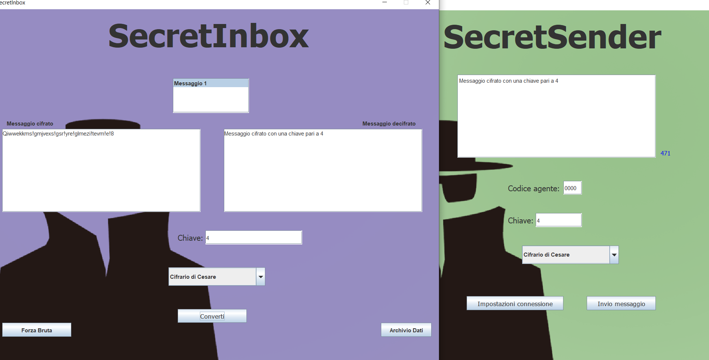
Test con cifratura di Cesare con chiave 4

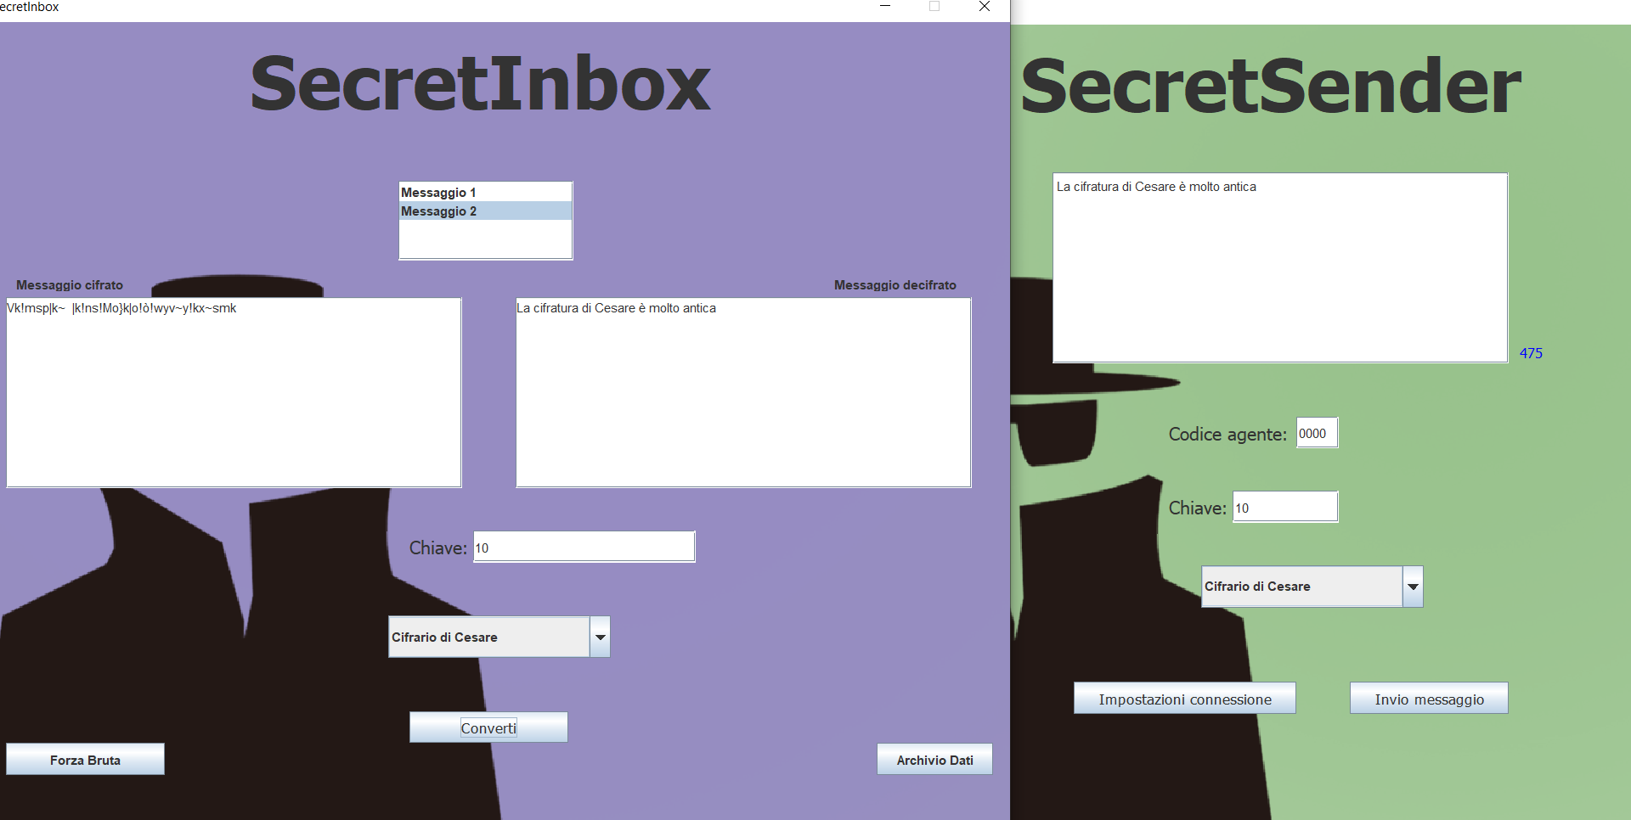
Test con la cifratura di Cesare con chiave 10
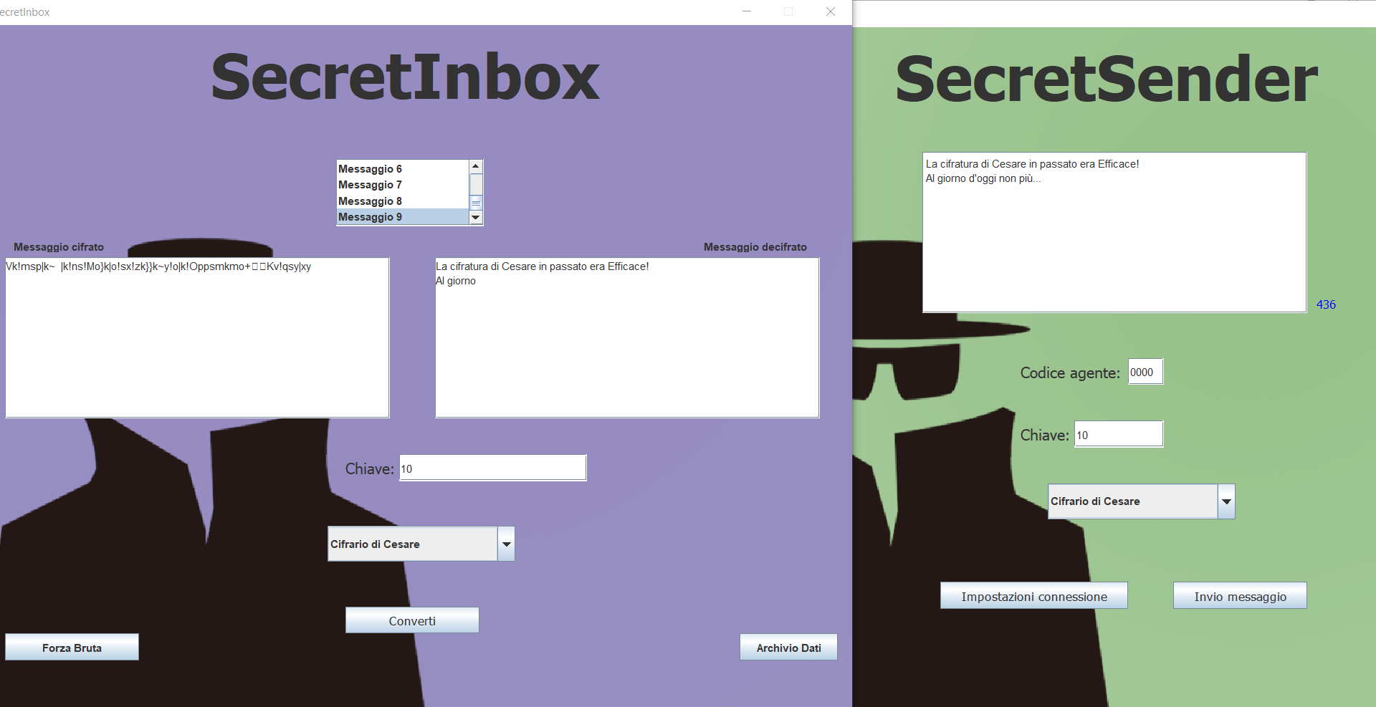
Test con la cifratura di Cesare con chiave 10 e messaggio su più righe. Si osserva anche come in questo caso la JScroll sia attiva in quanto sono arrivati 9 messaggi da poter selezionare

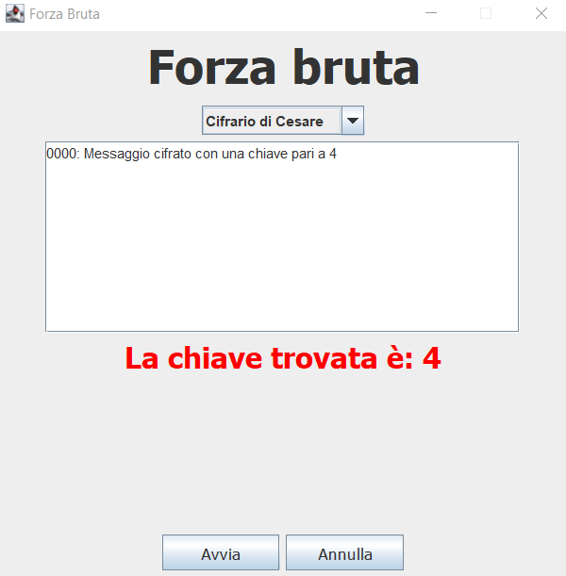

Test con la cifratura di Cesare della Forza Bruta. Trovata automaticamente la chiave 4

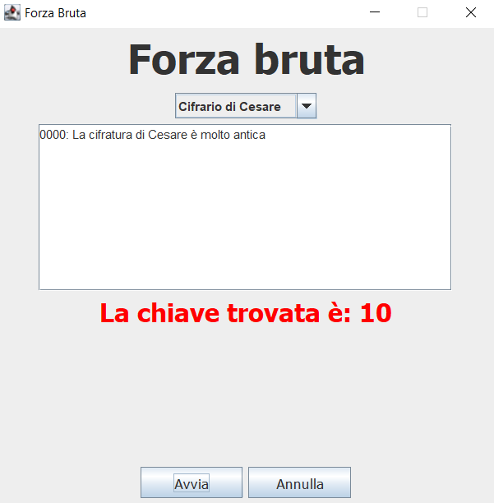

Test con la cifratura di Cesare della Forza Bruta. Trovata automaticamente la chiave 10

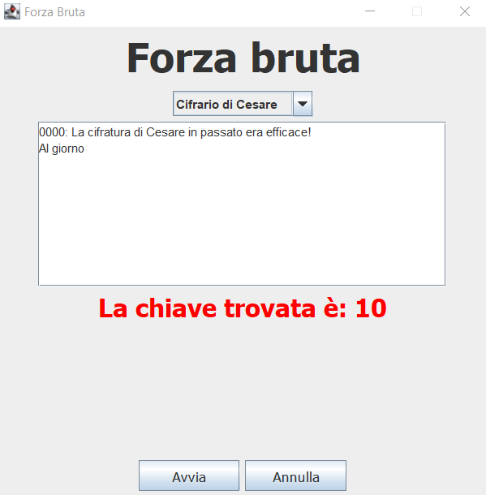

Test con la cifratura di Cesare della Forza Bruta. Trovata automaticamente la chiave 10
Test su Vigenère
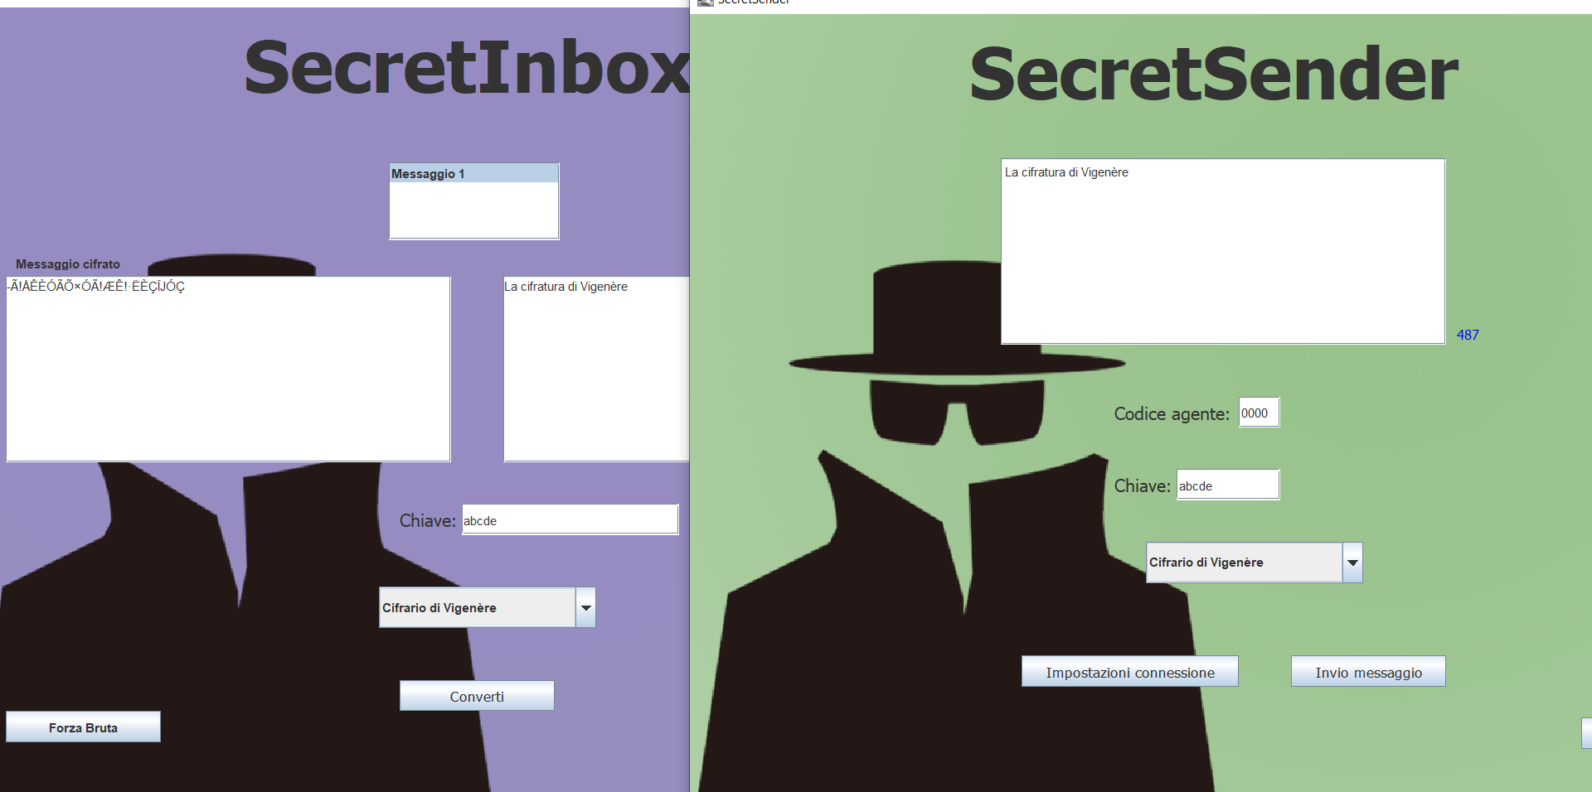
Test con la cifratura di Vigenère utilizzando la chiave abcde

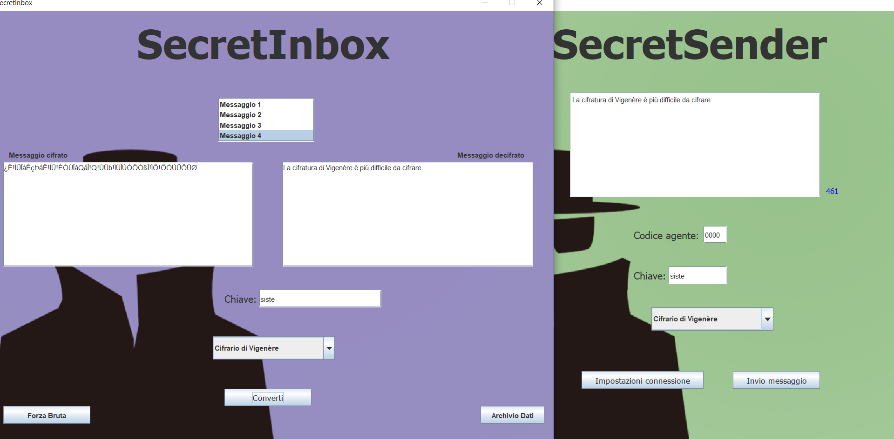
Test con la cifratura di Vigenère utilizzando la chiave siste
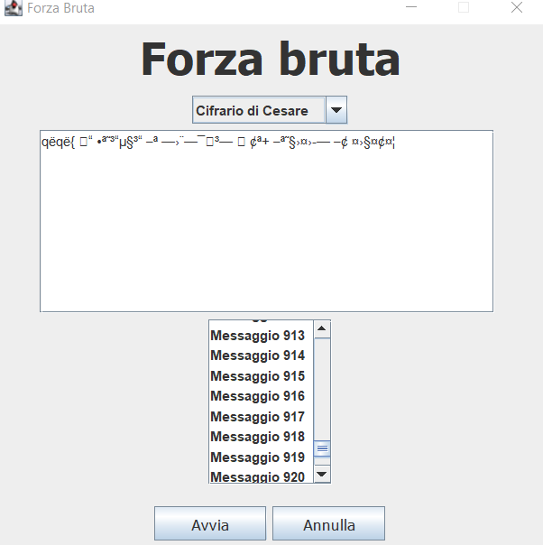

Test con la cifratura di Vigenère in cui vengono stampate le 1000 chiavi che possono essere corrette

Requisiti minimi
JVM aggiornata all’ultima versione per poter eseguire il programma.

Bibliografia – Sitografia di riferimento
CIFRATURA
CRITTOANALISI
CIFRATURA DI CESARE
CIFRATURA DI VIGENÈRE

Ritorna al sommario

Osservazioni e conclusioni personali
Grazie ad alcuni aiuti e una buona spiegazione da parte del professor Giusti e comprensione del problema siamo riusciti a realizzare il programma anche dopo alcuni chiarimenti posti al professore. Non nascondiamo che per quanto riguarda Bernardo e Matteo abbiamo durato molta fatica per realizzare questo progetto, dato che tutti e due abbiamo delle difficoltà nella programmazione java, ma lo studente Ilyas è riuscito a realizzare il programma. Abbiamo così lavorato per la maggior riuscita del programma e cercando di realizzare la miglior consegna possibile.

Ritorna al sommario

